**NIỀM VUI NGÀY KHAI GIẢNG NĂM HỌC 2024-2025**

Căn cứ công văn số 2589/SGDĐT-GDTrH ngày 23/8/2024 của Sở Giáo dục và Đào tạo Hải Phòng về việc tổ chức Lễ Khai giảng, tổ chức dạy và học năm học 2024-2025; công văn số 2583/SGDĐT-VP ngày 26/8/2024 của Sở Giáo dục và Đào tạo Hải Phòng về việc tăng cường chỉ đạo triển khai thực hiện một số nội dung chuẩn bị cho năm học 2024-2025; Thực hiện chỉ đạo của của Phòng giáo dục và Đào tạo Tiên Lãng và UBND xã Tiên Thắng, xã Toàn Thắng về việc tổ chức khai giảng năm học 2024-2025;

Về dự và chỉ đạo khai giảng có đồng chí Vũ Hoàng Phương, Ủy viên Ban thường vụ Huyện ủy, Trưởng ban Tuyên giáo Huyện ủy, Giám đốc trung tâm Chính trị huyện; đồng chí Đoàn Thế Lăng – Phó chủ nhiệm Ủy ban kiểm tra huyện ủy; đồng chí Mai Tuấn Anh – Trưởng ban kinh tế xã hội HĐND huyện; Thầy giáo Vũ Trọng Thủy – Phó trưởng Phòng GD ĐT huyện; đồng chí Phạm Văn Gót, phó Bí thư Đảng ủy, Chủ tịch UBND xã Tiên Thắng; đồng chí Vũ Văn Vụ, phó Bí thư Đảng ủy, Chủ tịch HĐND xã Toàn Thắng; các đồng chí đại diện các ngành, đoàn thể xã; Ban đại diện CMHS cùng các thầy cô giáo và 703 học sinh.

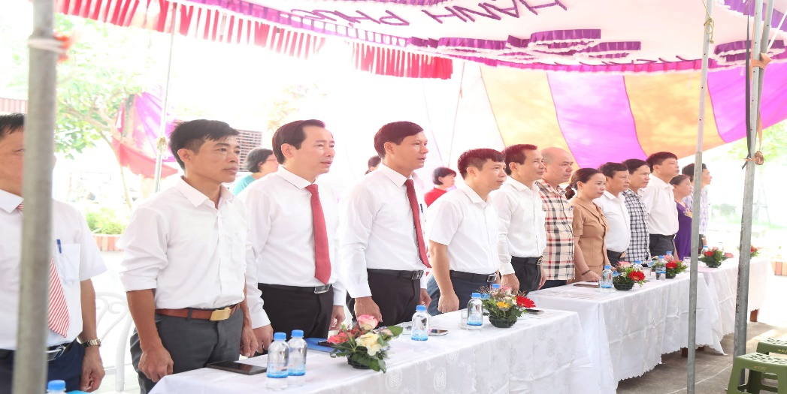

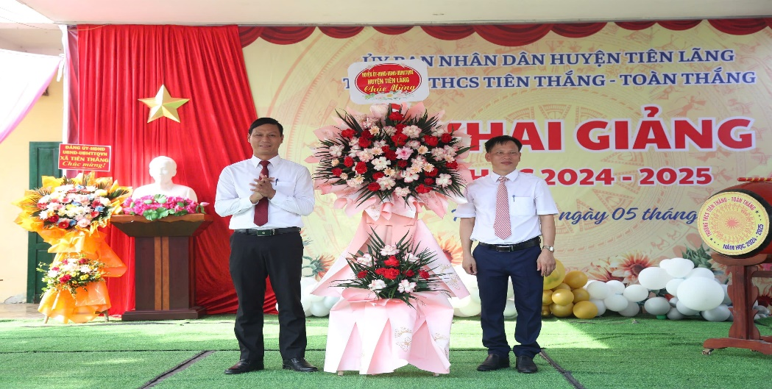

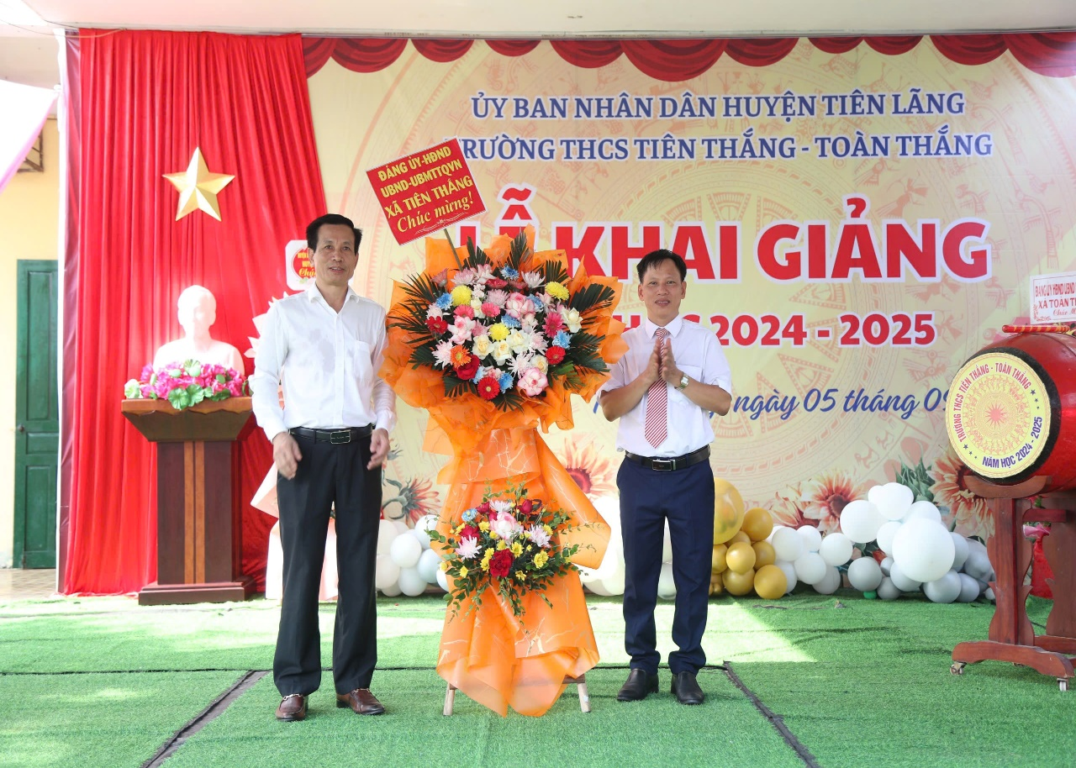

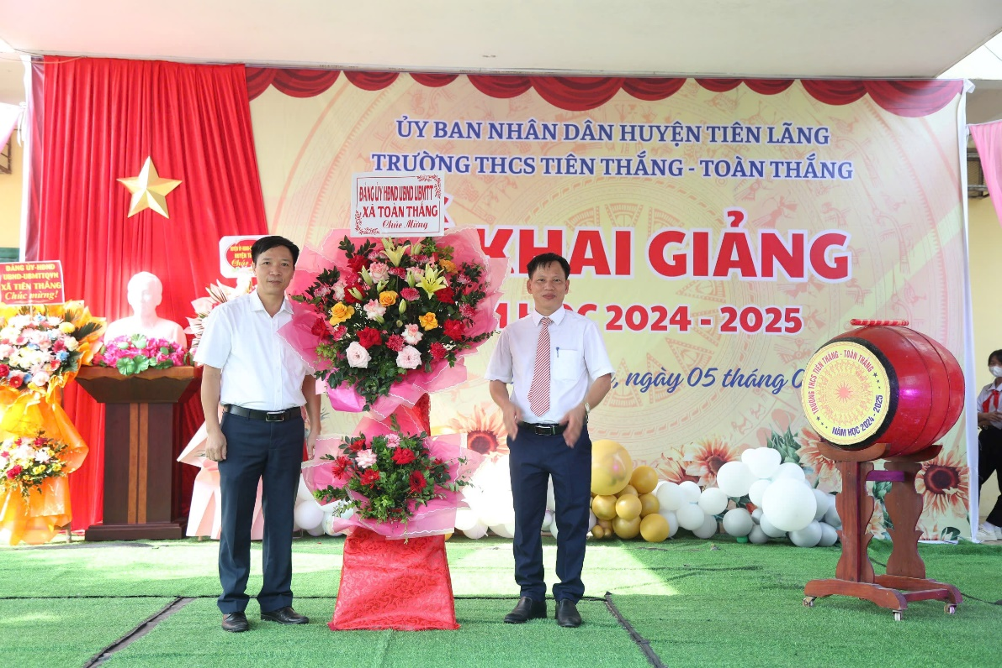

Với ý nghĩa ngày khai trường, tập thể cán bộ, giáo viên và học sinh sẽ ra sức thi đua dạy tốt học tốt, thực hiện tốt chủ đề năm học mới bằng thực hiện tốt quy chế dân chủ, công khai và chuyển đổi số.

Người viết

Lương Văn Thuẩn